|  |
| --- |
| **GVHD: Nguyễn Hữu Hiếu**  **Nhóm sinh viên thực hiện: Nhóm 1**  **ĐẠI HỌC QUỐC GIA THÀNH PHỐ HỒ CHÍ MINH**  TRƯỜNG ĐẠI HỌC BÁCH KHOA  KHOA KHOA HỌC VÀ KỸ THUẬT MÁY TÍNH  Liên hệ: thuc.nguyendang@hcmut.edu.vn  **VINAMILK LITE**      **BÁO CÁO BÀI TẬP LỚN LẬP TRÌNH WEB THÍ NGHIỆM (CO3050)**  **THÀNH PHỐ HỒ CHÍ MINH, THÁNG 5 NĂM 2024**  -----------------o0o----------------- |

Mục lục

1. Giới thiệu 4

2. Cơ sở lý thuyết 5

2.1. ReactJS 5

2.2. React Router 6

2.3. Axios 7

2.4. Tailwind 8

2.5. Formik 9

2.6. Yup 10

2.7. Lodash 11

2.8. React Slick 13

3. Thiết kế ứng dụng 14

3.1. Cơ sở dữ liệu 14

3.2. Cấu trúc mã nguồn 15

4. Hiện thực 18

4.1. Chức năng tổng quát 18

4.1.1. Đăng nhập 18

4.1.2. Đăng ký 19

4.1.3. Thay đổi thông tin tài khoản 20

4.1.4. Hiển thị sản phẩm 22

4.1.5. Hiển thị chi tiết sản phẩm 22

4.1.6. Shopping cart 23

4.1.7. Tìm kiếm 23

4.1.8. Tin tức 24

4.1.9. Trang giới thiệu 24

4.2 Chức năng của quản trị viên 26

4.2.1. Quản lý tài khoản người dùng 26

4.2.2. Quản lý tin tức 29

5. Cài đặt dự án 30

6. Phân công nhiệm vụ 31

7. Tài liệu tham khảo 32

# Giới thiệu

Vinamilk là một trong những thương hiệu sữa lớn và uy tín nhất tại Việt Nam và cũng là một trong những doanh nghiệp dẫn đầu trong ngành công nghiệp sữa tại khu vực Đông Nam Á. Trang web chính thức của Vinamilk là một điểm đến quan trọng cho khách hàng muốn biết thêm về sản phẩm và hoạt động của công ty. Nhóm chúng em đã tìm hiểu về Vinamilk và quyết định sẽ hiện thực website của công ty này trong bài tập lớn. Dưới đây là một sơ lược về trang web của Vinamilk:

Tên Trang Web: Vinamilk

Mô Tả: Trang web chính thức của Vinamilk không chỉ là một cửa hàng trực tuyến để mua các sản phẩm của họ mà còn là một nguồn thông tin quan trọng về sức khỏe, dinh dưỡng và hoạt động của công ty.

Nội Dung Chính:

* Sản Phẩm: Trang web cung cấp thông tin chi tiết về các sản phẩm sữa của Vinamilk, bao gồm sữa tươi, sữa bột, sữa chua, kem và các sản phẩm sữa khác. Mỗi sản phẩm được mô tả kỹ lưỡng về thành phần, chất lượng và lợi ích dinh dưỡng.
* Tin Tức và Sự Kiện: Khách hàng có thể tìm hiểu về các tin tức và sự kiện mới nhất của Vinamilk, bao gồm các chương trình khuyến mãi, sự kiện tổ chức, và các hoạt động xã hội của công ty.
* Dinh Dưỡng và Sức Khỏe: Trang web cung cấp kiến thức về dinh dưỡng và sức khỏe từ sữa và các sản phẩm sữa, bao gồm bài viết, bài tập thể dục và các tài liệu hướng dẫn.
* Câu Chuyện Vinamilk: Khách hàng có thể khám phá câu chuyện và lịch sử phát triển của Vinamilk, từ những người sáng lập đến sứ mệnh và giá trị cốt lõi của công ty.
* Liên Hệ và Hỗ Trợ: Trang web cung cấp thông tin liên hệ và hỗ trợ khách hàng cho mọi câu hỏi, góp ý và phản hồi từ phía khách hàng.

Mục Tiêu: Trang web của Vinamilk nhằm mục tiêu cung cấp cho khách hàng một trải nghiệm trực tuyến toàn diện, từ việc mua sắm sản phẩm đến việc tìm hiểu về sức khỏe và dinh dưỡng từ sữa.

# Cơ sở lý thuyết

Để hiện thực website, nhóm đã sử dụng các thư viện như ReactJS, React Router, Axios, Tailwind, Formik, Yup, Lodash, React Slick. Sau đây là thông tin chi tiết về các thư viện cũng như công nghệ mà nhóm em đã sử dụng

## 2.1. ReactJS

ReactJS là một thư viện JavaScript phổ biến được phát triển bởi Facebook để xây dựng giao diện người dùng dựa trên các thành phần. Dưới đây là một cái nhìn tổng quan về ưu nhược điểm của ReactJS:

Ưu điểm:

* Hiệu suất cao: ReactJS sử dụng một cơ chế gọi là Virtual DOM để tối ưu hóa hiệu suất của ứng dụng. Thay vì cập nhật DOM thực sự mỗi khi có thay đổi, React sẽ cập nhật một bản sao ảo của DOM và chỉ cập nhật lại các phần cần thiết, giúp giảm thiểu overhead và tăng hiệu suất.
* Thành phần hóa: ReactJS cho phép bạn chia ứng dụng thành các thành phần nhỏ độc lập, mỗi thành phần quản lý một phần giao diện người dùng. Điều này làm cho mã trở nên dễ quản lý hơn, tái sử dụng được và dễ dàng mở rộng.
* Hỗ trợ JSX: JSX là một phần mở rộng của JavaScript cho phép bạn viết mã HTML trong JavaScript. JSX giúp tăng tính rõ ràng và dễ đọc của mã, đồng thời cho phép bạn kết hợp logic JavaScript và cấu trúc HTML trong cùng một tệp.
* Cộng đồng lớn và hỗ trợ tốt: ReactJS có một cộng đồng lớn và sôi động, điều này có nghĩa là có rất nhiều tài liệu, ví dụ, và thư viện bổ sung được phát triển và chia sẻ.
* Dễ dàng kết hợp với các thư viện khác: ReactJS có thể dễ dàng kết hợp với các thư viện khác như Redux, React Router, hoặc Axios để xây dựng ứng dụng phức tạp.

Nhược Điểm:

* Học phức tạp ban đầu: Với những người mới bắt đầu, việc hiểu và học ReactJS có thể phức tạp hơn so với các framework khác. Đặc biệt là việc làm quen với các khái niệm như JSX, Virtual DOM và cách hoạt động của các thành phần.
* Cần phải sử dụng thêm các thư viện: Mặc dù ReactJS cung cấp một cơ sở tốt cho việc xây dựng giao diện người dùng, nhưng để xây dựng các tính năng phức tạp hơn như quản lý trạng thái ứng dụng hoặc điều hướng, bạn có thể cần phải sử dụng các thư viện bổ sung như Redux hoặc React Router.
* Tốn kém thời gian cho việc cập nhật: Khi có một phiên bản mới của ReactJS phát hành, việc cập nhật có thể tốn kém và phức tạp, đặc biệt là nếu ứng dụng của bạn sử dụng các phiên bản cũ hoặc phụ thuộc vào các thư viện bên thứ ba.

Tóm lại, mặc dù có nhược điểm nhất định, ReactJS vẫn là một công cụ mạnh mẽ cho việc xây dựng ứng dụng web hiện đại và có thể thú vị cho những người phát triển có kinh nghiệm hoặc mới bắt đầu.

## 2.2. React Router

React Router là một thư viện JavaScript phổ biến được sử dụng trong các ứng dụng React để quản lý việc điều hướng (routing). Dưới đây là một số ưu điểm và nhược điểm của React Router:

Ưu điểm:

* Quản lý điều hướng linh hoạt: React Router cung cấp các thành phần và hook để quản lý điều hướng giữa các trang của ứng dụng một cách linh hoạt và dễ dàng. Bạn có thể xác định các route, redirect, và các thành phần tương ứng với mỗi route một cách dễ dàng.
* Tích hợp dễ dàng với ReactJS: React Router được thiết kế để hoạt động tốt với ReactJS, cho phép bạn sử dụng các thành phần React để hiển thị nội dung của các route một cách dễ dàng và tự nhiên.
* Hỗ trợ Đa Trang và Đa Cấp: React Router cho phép bạn xây dựng các ứng dụng có nhiều trang và có cấu trúc route phức tạp bằng cách sử dụng các thành phần như Route, Redirect, và Switch.
* Hỗ trợ Dynamic Routing: React Router cho phép bạn định nghĩa các route một cách động dựa trên dữ liệu, cho phép bạn xây dựng các ứng dụng linh hoạt và mạnh mẽ.
* Community lớn và Active: React Router có một cộng đồng lớn và sôi động, điều này có nghĩa là có nhiều tài liệu, ví dụ và hỗ trợ từ cộng đồng cho các vấn đề và thắc mắc của bạn.

Nhược điểm:

* Học phức tạp ban đầu: Đối với những người mới bắt đầu, việc học và làm quen với React Router có thể phức tạp hơn so với các công cụ điều hướng khác, đặc biệt là khi cần phải làm quen với các khái niệm như Route, Switch, Redirect...
* Tích hợp với các công nghệ khác có thể khó khăn: Mặc dù React Router được thiết kế để hoạt động tốt với ReactJS, nhưng việc tích hợp với các công nghệ khác như Redux, Saga... có thể đòi hỏi một số công sức và kiến thức kỹ thuật.
* Cấu hình phức tạp: Trong một số trường hợp, việc cấu hình React Router cho một ứng dụng có thể trở nên phức tạp, đặc biệt là trong các ứng dụng lớn có cấu trúc route phức tạp và nhiều chức năng.

## 2.3. Axios

Axios là một thư viện JavaScript dùng để gửi các yêu cầu HTTP từ client đến server và xử lý các phản hồi trả về. Dưới đây là một số ưu điểm và nhược điểm của thư viện Axios:

Ưu điểm:

* Dễ sử dụng: Axios cung cấp một cách gửi yêu cầu HTTP đơn giản và dễ sử dụng, với cú pháp gần giống với các hàm gọi API thông thường trong JavaScript.
* Hỗ trợ tốt cho Promise: Axios hỗ trợ Promise, giúp việc xử lý các yêu cầu và phản hồi trở nên dễ dàng và linh hoạt hơn, đặc biệt là trong các ứng dụng có yêu cầu xử lý bất đồng bộ.
* Hỗ trợ tốt cho các interceptor: Axios cho phép bạn tạo và sử dụng các interceptor để can thiệp vào quá trình gửi và xử lý yêu cầu. Điều này giúp bạn thực hiện các thao tác như thêm tiêu đề, xử lý lỗi, hoặc thực hiện trước và sau khi gửi yêu cầu một cách dễ dàng.
* Hỗ trợ JSON và FormData: Axios tự động chuyển đổi dữ liệu sang định dạng JSON khi gửi yêu cầu và cho phép bạn dễ dàng gửi FormData khi cần thiết.
* Hỗ trợ cho các trình duyệt cũ: Axios hỗ trợ tốt trên các trình duyệt cũ hơn và các môi trường mà không hỗ trợ Fetch API mặc định của JavaScript.
* Cộng đồng lớn và phát triển liên tục: Axios có một cộng đồng lớn và sôi động, với nhiều đóng góp và bản cập nhật mới được phát hành thường xuyên.

Nhược điểm:

* Kích thước lớn: Axios có kích thước lớn hơn so với một số thư viện HTTP client nhỏ hơn như fetch. Điều này có thể ảnh hưởng đến thời gian tải của ứng dụng, đặc biệt là khi sử dụng trong môi trường có băng thông hạn chế.
* Khả năng tương thích: Trong một số trường hợp, Axios có thể không tương thích hoàn toàn với một số môi trường hoặc frameworks khác, đặc biệt là trong các ứng dụng có cấu trúc phức tạp hoặc yêu cầu tích hợp nhiều công nghệ khác nhau.
* Không hỗ trợ JSONP: Axios không hỗ trợ JSONP, một phương pháp gửi yêu cầu cross-domain thông qua thẻ script, mà một số thư viện HTTP client khác có thể hỗ trợ. Điều này có thể gây ra một số vấn đề khi làm việc với các API cross-domain.

## 2.4. Tailwind

Tailwind CSS là một framework CSS utility-first, có mục tiêu giúp bạn xây dựng giao diện web nhanh chóng và linh hoạt bằng cách sử dụng các class utility đơn giản. Dưới đây là một số ưu điểm và nhược điểm của Tailwind CSS:

Ưu điểm:

* Tăng tốc độ phát triển: Tailwind CSS giúp tăng tốc độ phát triển bằng cách cung cấp một bộ sẵn có các class utility, loại bỏ việc cần viết CSS tùy chỉnh và giảm thiểu thời gian cấu hình.
* Linh hoạt và dễ dàng tùy biến: Tailwind CSS cho phép bạn tùy chỉnh giao diện một cách linh hoạt thông qua việc sử dụng các class utility và các plugin, giúp bạn tạo ra giao diện đa dạng và phong phú.
* Hỗ trợ Responsive Design: Tailwind CSS cung cấp các class utility cho việc tạo ra giao diện phản ứng một cách dễ dàng, giúp bạn xây dựng các trang web thích ứng với mọi kích thước màn hình.
* Hiệu suất tốt: Tailwind CSS tạo ra các CSS nhỏ gọn và hiệu quả, giúp tối ưu hóa hiệu suất tải trang và làm cho trang web của bạn nhanh hơn.
* Thư viện đa dạng các Component: Tailwind CSS có một cộng đồng lớn và phong phú, cung cấp nhiều thư viện và ví dụ về các component và giao diện, giúp bạn xây dựng trang web một cách dễ dàng và nhanh chóng.

Nhược điểm:

* Cú pháp khó nhớ: Một số người dùng có thể cảm thấy khó nhớ cú pháp của Tailwind CSS do sự phụ thuộc vào class utility và việc sử dụng các class có thể trở nên phức tạp trong các dự án lớn.
* Tăng kích thước file CSS: Trong các ứng dụng lớn, việc sử dụng Tailwind CSS có thể dẫn đến tăng kích thước file CSS do sự kết hợp của nhiều class utility, điều này có thể ảnh hưởng đến hiệu suất tải trang.
* Khả năng tùy chọn hạn chế: Tailwind CSS không cung cấp nhiều tính năng CSS tiên tiến như các framework CSS khác, điều này có thể làm giảm tính linh hoạt và khả năng tùy biến trong một số trường hợp đặc biệt.

## 2.5. Formik

Formik là một thư viện quản lý form trong React, giúp việc xây dựng và quản lý các form trong ứng dụng React trở nên dễ dàng hơn. Dưới đây là một số ưu điểm và nhược điểm của Formik:

Ưu điểm:

* Dễ sử dụng: Formik cung cấp một API đơn giản và dễ hiểu, giúp việc quản lý form trở nên đơn giản hơn trong các ứng dụng React.
* Hỗ trợ Validation: Formik tích hợp sẵn hỗ trợ cho việc xác nhận dữ liệu nhập vào form, giúp bạn kiểm tra và xử lý các trường hợp nhập liệu không hợp lệ một cách dễ dàng.
* Quản lý trạng thái form: Formik giúp quản lý trạng thái của form một cách linh hoạt, bao gồm giá trị của các trường, trạng thái của validation và các action xử lý sự kiện.
* Hỗ trợ cho các thành phần bên ngoài: Formik có thể kết hợp với các thư viện UI như Material-UI, Bootstrap để tạo ra các form với giao diện đẹp và linh hoạt.
* Hỗ trợ cho các loại form phức tạp: Formik không chỉ hỗ trợ cho các form đơn giản, mà còn cho các form phức tạp, bao gồm các trường động, các trường liên quan, hoặc các form có nhiều bước.
* Tích hợp tốt với Yup: Formik có tích hợp sẵn với thư viện Yup để xác nhận dữ liệu, giúp bạn kiểm tra dữ liệu nhập vào form một cách linh hoạt và hiệu quả.

Nhược điểm:

* Học phức tạp ban đầu: Đối với người mới bắt đầu, việc làm quen với Formik và cách sử dụng API của nó có thể phức tạp hơn so với việc sử dụng các phương pháp quản lý form truyền thống.
* Phụ thuộc vào thư viện bên thứ ba: Formik có thể phụ thuộc vào các thư viện khác như Yup để thực hiện validation hoặc các thư viện UI như Material-UI để tạo giao diện form, điều này có thể làm tăng kích thước của dự án và phức tạp hóa việc quản lý dependencies.
* Khó tùy biến nếu cần độ phức tạp cao: Trong một số trường hợp, nếu bạn cần xây dựng các form có độ phức tạp cao, có thể bạn sẽ gặp khó khăn trong việc tùy chỉnh và mở rộng Formik để đáp ứng các yêu cầu cụ thể của dự án.

## 2.6. Yup

Yup là một thư viện JavaScript dùng để xác nhận dữ liệu, thường được sử dụng trong các ứng dụng React để kiểm tra tính hợp lệ của dữ liệu nhập vào từ người dùng trước khi được gửi đi hoặc lưu trữ. Dưới đây là một số ưu điểm và nhược điểm của thư viện Yup:

Ưu điểm:

* Dễ sử dụng: Yup cung cấp một cú pháp đơn giản và dễ hiểu để định nghĩa các quy tắc kiểm tra dữ liệu, giúp việc xác nhận dữ liệu trở nên dễ dàng và nhanh chóng.
* Hỗ trợ nhiều loại kiểu dữ liệu: Yup hỗ trợ kiểm tra tính hợp lệ của nhiều loại kiểu dữ liệu phổ biến, bao gồm chuỗi (string), số (number), boolean, đối tượng (object), mảng (array) và nhiều hơn nữa.
* Hỗ trợ các quy tắc kiểm tra linh hoạt: Yup cung cấp một loạt các quy tắc kiểm tra linh hoạt và phong phú như required, min, max, matches, email, và nhiều hơn nữa, giúp bạn kiểm tra dữ liệu một cách linh hoạt và chi tiết.
* Tích hợp tốt với các thư viện quản lý form: Yup tích hợp tốt với các thư viện quản lý form như Formik, giúp bạn dễ dàng kiểm tra tính hợp lệ của dữ liệu trong các form của ứng dụng React.
* Hỗ trợ thông báo lỗi: Yup cung cấp hỗ trợ để tạo ra các thông báo lỗi dễ đọc và dễ hiểu cho người dùng khi dữ liệu nhập vào không hợp lệ.

Nhược điểm:

* Cú pháp phức tạp cho các kiểu dữ liệu phức tạp: Trong một số trường hợp, việc xác định các quy tắc kiểm tra dữ liệu cho các kiểu dữ liệu phức tạp như đối tượng (object) hoặc mảng (array) có thể đòi hỏi một cú pháp phức tạp và khó hiểu.
* Tích hợp phức tạp với các thư viện khác: Trong một số trường hợp, việc tích hợp Yup với các thư viện khác như Redux Form hoặc Formik có thể đòi hỏi một số công sức và kiến thức kỹ thuật.
* Có thể gây tăng kích thước ứng dụng: Nếu sử dụng Yup trong các ứng dụng lớn với nhiều quy tắc kiểm tra dữ liệu, có thể gây tăng kích thước của ứng dụng và làm chậm quá trình tải trang.

## 2.7. Lodash

Lodash là một thư viện JavaScript phổ biến được sử dụng để thao tác và xử lý dữ liệu một cách linh hoạt và hiệu quả. Dưới đây là một số ưu điểm và nhược điểm của thư viện Lodash:

Ưu điểm:

* Tích hợp với nhiều loại dữ liệu: Lodash cung cấp nhiều phương thức tiện ích cho việc thao tác với nhiều loại dữ liệu khác nhau, bao gồm các mảng (arrays), đối tượng (objects), chuỗi (strings), số (numbers) và nhiều loại dữ liệu khác.
* API rộng lớn: Lodash có một API rất phong phú, cung cấp nhiều phương thức tiện ích để xử lý dữ liệu, từ việc sắp xếp, lọc, tìm kiếm, biến đổi, kết hợp, đến việc xử lý ngày tháng, chuỗi và nhiều hơn nữa.
* Hiệu suất tốt: Lodash được thiết kế để có hiệu suất cao và tối ưu hóa, giúp tăng tốc độ xử lý dữ liệu trong ứng dụng của bạn. Các phương thức của Lodash thường được viết để hoạt động hiệu quả với các tập dữ liệu lớn.
* Hỗ trợ cho các trình duyệt cũ hơn: Lodash là một thư viện có thể sử dụng trên nhiều trình duyệt khác nhau, bao gồm cả các phiên bản cũ hơn của trình duyệt, giúp đảm bảo tính tương thích của ứng dụng của bạn.
* Dễ dàng tích hợp với các dự án có sẵn: Lodash có thể dễ dàng tích hợp vào các dự án có sẵn, bao gồm các dự án sử dụng các framework khác như React, Angular, hoặc Vue.js.

Nhược điểm:

* Kích thước lớn: Mặc dù Lodash cung cấp nhiều tính năng hữu ích, nhưng kích thước của thư viện có thể lớn hơn so với việc sử dụng các phương thức tiện ích cụ thể. Điều này có thể ảnh hưởng đến thời gian tải trang và hiệu suất của ứng dụng của bạn.
* Khả năng trùng lặp với các tính năng của JavaScript mới: Một số tính năng của Lodash có thể trùng lặp với các tính năng mới được thêm vào JavaScript, nhưng không cần phải sử dụng Lodash. Điều này có thể dẫn đến việc sử dụng không cần thiết và làm tăng kích thước của mã nguồn.
* Không phù hợp cho một số dự án nhỏ gọn: Đối với các dự án có kích thước nhỏ hoặc đòi hỏi tập trung vào việc tối ưu hóa kích thước mã nguồn, việc sử dụng Lodash có thể không phù hợp và tốn thêm tài nguyên không cần thiết.

## 2.8. React Slick

React Slick là một thư viện React được sử dụng để tạo ra các carousel và slider một cách dễ dàng và linh hoạt. Dưới đây là một số ưu điểm và nhược điểm của React Slick:

Ưu điểm:

* Dễ sử dụng: React Slick cung cấp một API đơn giản và dễ hiểu, cho phép bạn tạo ra các carousel và slider một cách nhanh chóng và dễ dàng.
* Tích hợp tốt với React: React Slick được thiết kế để hoạt động tốt với React, cho phép bạn sử dụng các thành phần React để tạo ra các slide của mình một cách dễ dàng và tự nhiên.
* Nhiều tính năng linh hoạt: React Slick cung cấp nhiều tính năng linh hoạt như autoplay, draggable, responsive design, infinite loop, custom arrows và dots, điều này giúp bạn tạo ra các carousel và slider theo ý muốn của mình.
* Tùy chỉnh dễ dàng: React Slick cho phép bạn tùy chỉnh giao diện của carousel và slider bằng cách sử dụng các prop và CSS, giúp bạn tạo ra các giao diện phong phú và đa dạng.
* Cộng đồng lớn và hỗ trợ tốt: React Slick có một cộng đồng lớn và sôi động, điều này có nghĩa là có nhiều tài liệu, ví dụ và hỗ trợ từ cộng đồng cho các vấn đề và thắc mắc của bạn.

Nhược điểm:

* Kích thước lớn: Thư viện React Slick có kích thước lớn hơn so với một số thư viện carousel và slider khác, điều này có thể ảnh hưởng đến thời gian tải trang của ứng dụng của bạn, đặc biệt là trên các thiết bị di động.
* Phụ thuộc vào jQuery: React Slick ban đầu được xây dựng trên nền tảng jQuery, điều này có thể là một nhược điểm nếu bạn muốn tránh sử dụng jQuery trong ứng dụng của mình hoặc muốn giảm bớt kích thước mã nguồn.
* Có thể gặp vấn đề với tính đồng nhất giữa các trình duyệt: Trong một số trường hợp, bạn có thể gặp vấn đề về tính đồng nhất giữa các trình duyệt khi sử dụng React Slick, đặc biệt là khi tùy chỉnh giao diện hoặc tính năng của carousel và slider.

# Thiết kế ứng dụng

## Cơ sở dữ liệu

Mô hình quan hệ thực thể bên dưới biểu diễn mối quan hệ giữa các đối tượng trong cơ sở dữ liệu của nhóm chúng em

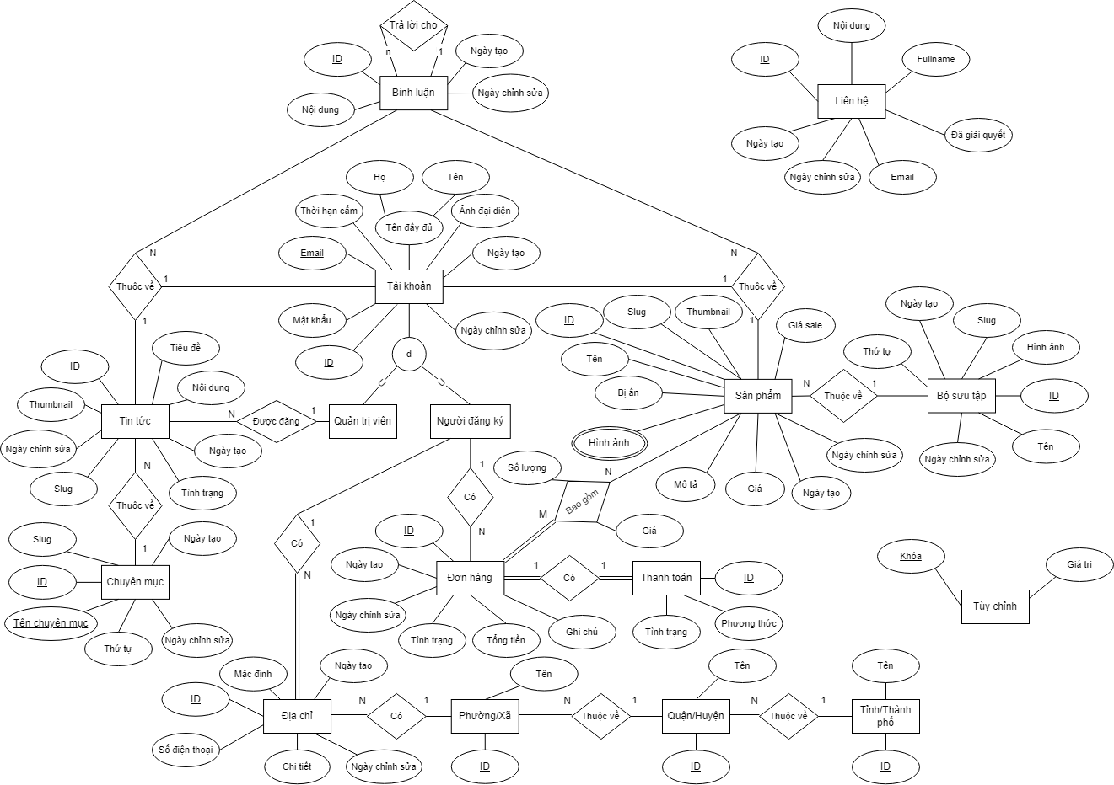

Web VinamilkLite lưu trữ dữ liệu như sau:

* Người dùng có thể đăng ký/đăng nhập vào web bằng email và mật khẩu.
* Tài khoản người dùng chia làm 2 loại: quản trị viên hoặc người đăng ký. Mỗi tài khoản có ID riêng. Tài khoản bao gồm họ tên, email, ảnh đại diện, ngày tạo, ngày chỉnh sửa, thời hạn cấm và mật khẩu. Mỗi tài khoản phải có một hoặc nhiều địa chỉ. Tài khoản có thể bình luận.
* Mỗi địa chỉ có ID riêng, ngày tạo, ngày chỉnh sửa, số điện thoại. Mỗi tỉnh/thành có ID riêng và tên, chứa nhiều quận/huyện. Mỗi quận/huyện có ID riêng và tên, chứa nhiều phường/xã. Mỗi phường/xã có ID riêng và tên, chứa nhiều địa chỉ. Mỗi địa chỉ phải thuộc về một phường/xã, mỗi phường/xã phải thuộc về một tỉnh/thành.
* Mỗi bình luận có ID riêng, người đăng, ngày đăng, ngày chỉnh sửa và nội dung. Một hoặc nhiều bình luận có thể trả lời cho một bình luận khác.
* Về sản phẩm, mỗi loại sản phẩm có ID riêng. Sản phẩm có tên, mô tả, giá bán, giá sale, ngày tạo, hình ảnh và dữ liệu thể hiện còn hàng/hết hàng. Mỗi bộ sưu tập có thể có nhiều sản phẩm.
* Mỗi bộ sưu tập có ID riêng, thứ tự, ngày tạo, hình ảnh, tên, ngày chỉnh sửa, người chỉnh sửa.
* Về tin tức, mỗi tin tức có ID riêng. Phần tin tức có nội dung, ngày tạo, người tạo, tình trạng tin tức. Nhiều tin tức có thể nằm trong một chuyên mục. Quản trị viên có thể đăng một hoặc nhiều tin tức.
* Mỗi chuyên mục có ID và tên chuyên mục riêng, thứ tự, ngày chỉnh sửa và ngày tạo.
* Về liên hệ, mỗi mục liên hệ có ID riêng. Phần liên hệ có nội dung, ngày tạo, họ tên người tạo, tình trạng giải quyết và email.
* Người đăng ký có thể thanh toán sản phẩm thông qua các đơn hàng.
* Mỗi đơn hàng có ID riêng, ngày tạo, ngày chỉnh sửa, tổng tiền, ghi chú và tình trạng đơn hàng. Đơn hàng phải chứa số lượng sản phẩm và giá mỗi loại sản phẩm đó. Mỗi loại sản phẩm có thể thuộc về nhiều đơn hàng, và mỗi đơn hàng có thể chứa nhiều loại sản phẩm. Đơn hàng phải lưu phương thức thanh toán.

## Cấu trúc mã nguồn

Mô hình ứng dụng: website vận hành theo mô hình MVC (Model-View-Controller).

MVC là một mẫu kiến trúc phần mềm để tạo lập giao diện người dùng trên máy tính. MVC chia thành ba phần được kết nối với nhau và mỗi thành phần đều có một nhiệm vụ riêng của nó và độc lập với các thành phần khác:

* Model: Là bộ phận có chức năng lưu trữ toàn bộ dữ liệu của ứng dụng và là cầu nối giữa 2 thành phần bên dưới là View và Controller. Một model là dữ liệu được sử dụng bởi chương trình. Đây có thể là cơ sở dữ liệu, hoặc file XML bình thường hay một đối tượng đơn giản. Chẳng hạn như biểu tượng hay là một nhân vật trong game.
* View: Đây là phần giao diện dành cho người sử dụng. View là phương tiện hiển thị các đối tượng trong một ứng dụng. Chẳng hạn như hiển thị một cửa sổ, nút hay văn bản trong một cửa sổ khác. Nó bao gồm bất cứ thứ gì mà người dùng có thể nhìn thấy được.
* Controller: Là bộ phận có nhiệm vụ xử lý các yêu cầu người dùng đưa đến thông qua View. Một controller bao gồm cả Model lẫn View. Nó nhận input và thực hiện các update tương ứng.

Cấu trúc mã nguồn của web:

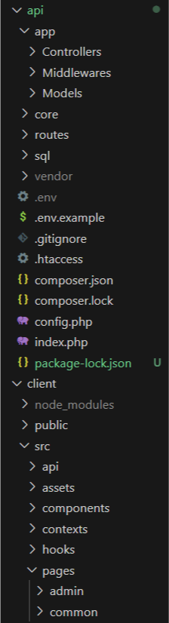

# Hiện thực

## Chức năng tổng quát

### Đăng nhập

Để có thể sử dụng được đầy đủ các chức năng trên website thì người dùng cần phải đăng nhập vào tài khoản của mình. Người dùng phải nhập đúng email và mật khẩu đã được đăng ký và lưu trên hệ thống, nếu chưa có tài khoản có thể đăng ký

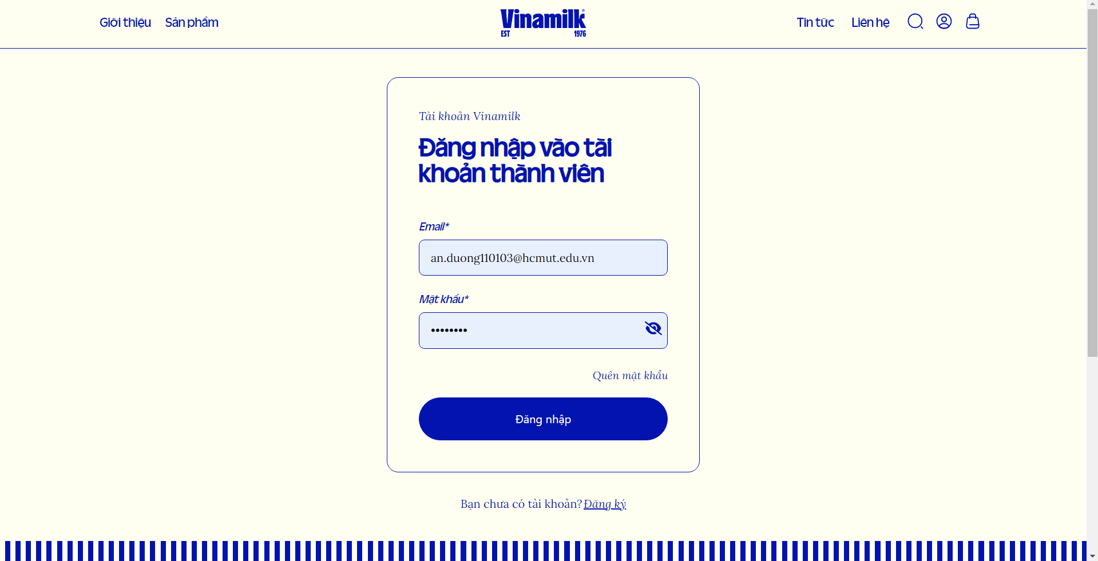

Ngoài ra, nếu bạn quên mật khẩu, có thể bấm Quên mật khẩu và nhập lại email đã đăng ký để lấy mật khẩu mới



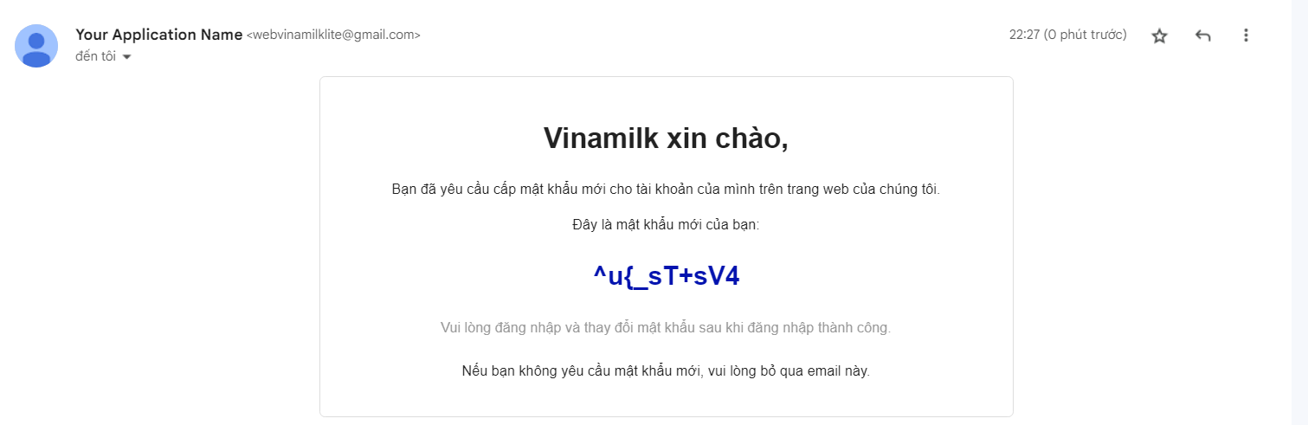

### Đăng ký

Nếu chưa có tài khoản, người dùng có thể đăng ký, nhập đúng cú pháp được hướng dẫn, nhập mã OTP gửi đến email đăng ký để hoàn thành.

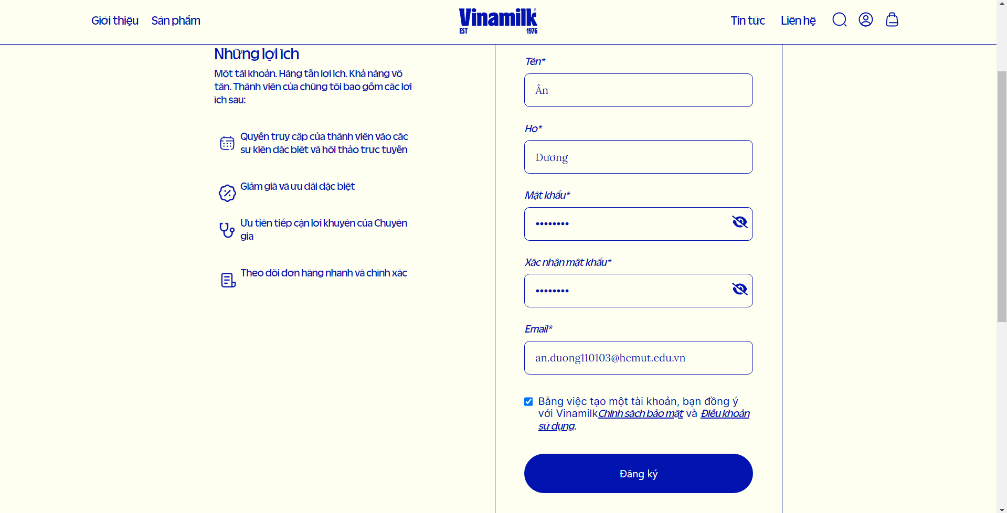

Sau khi nhấn Đăng ký, sẽ có thông báo xác nhận OTP như bên dưới. Vào email đã đăng ký để lấy mã



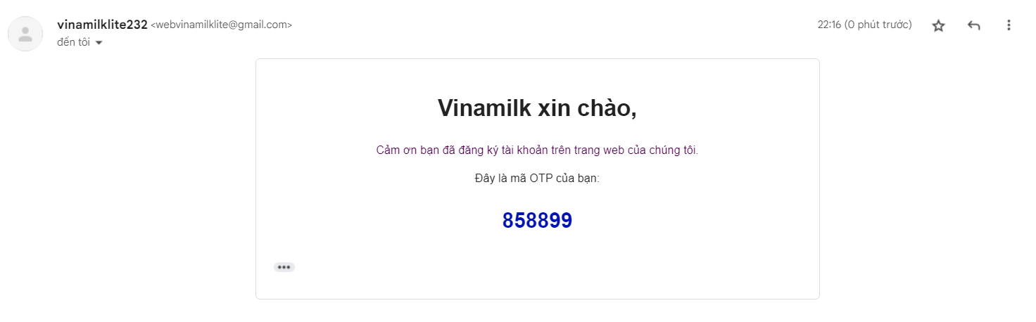

### Thay đổi thông tin tài khoản

Người dùng cũng có thể thay đổi các thông tin trong tài khoản của mình như ảnh đại diện, họ tên và mật khẩu

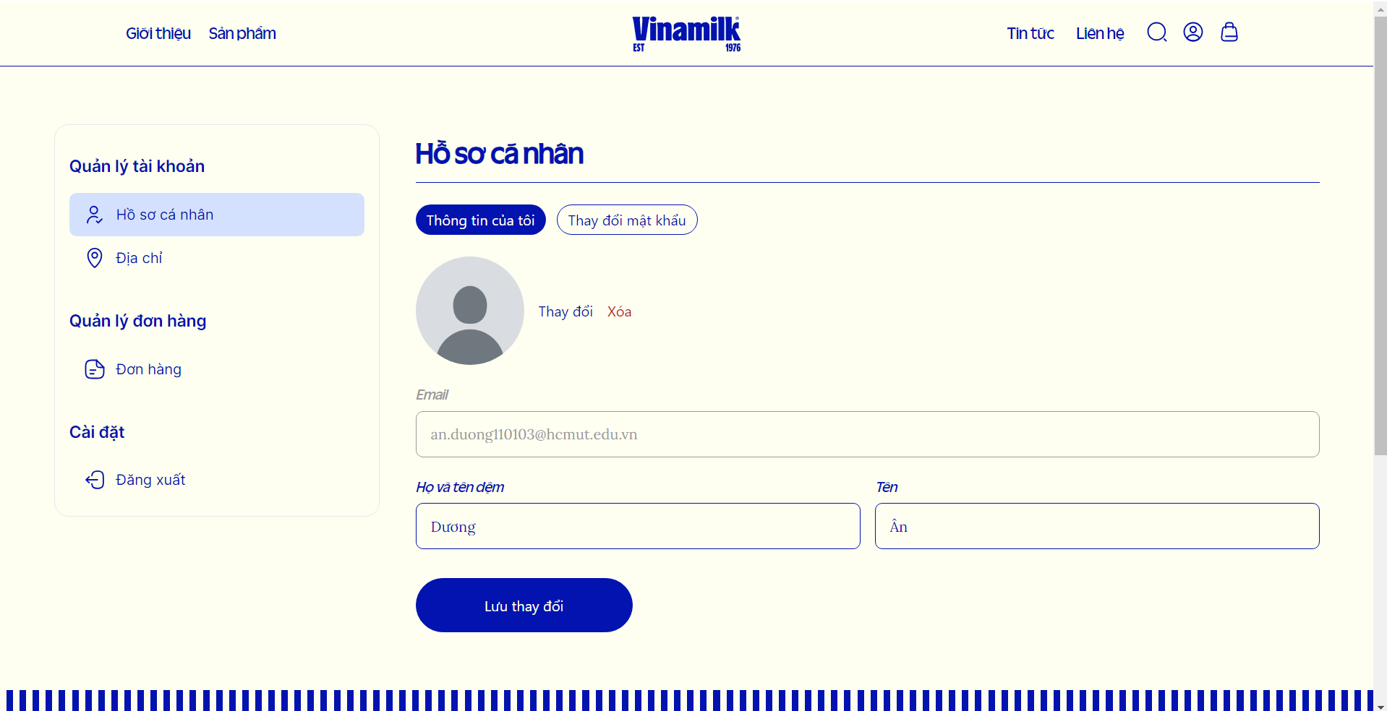

Nhấn Lưu thay đổi để hệ thống cập nhật lại thông tin

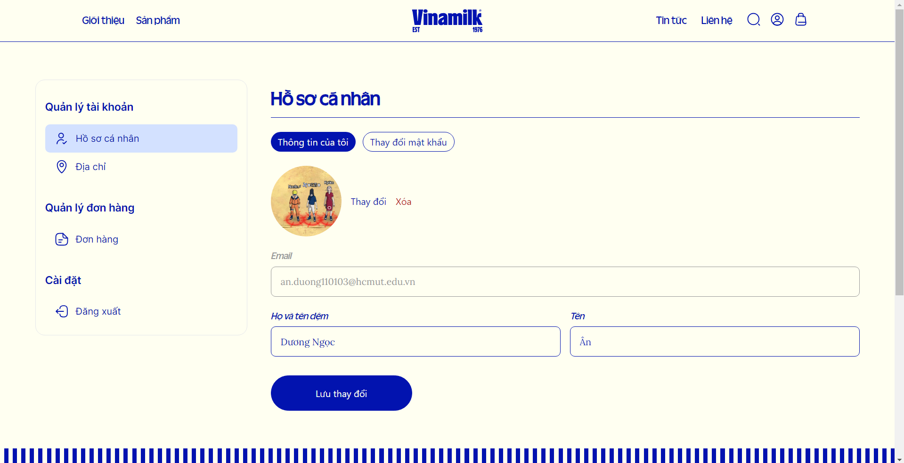

Thay đổi mật khẩu

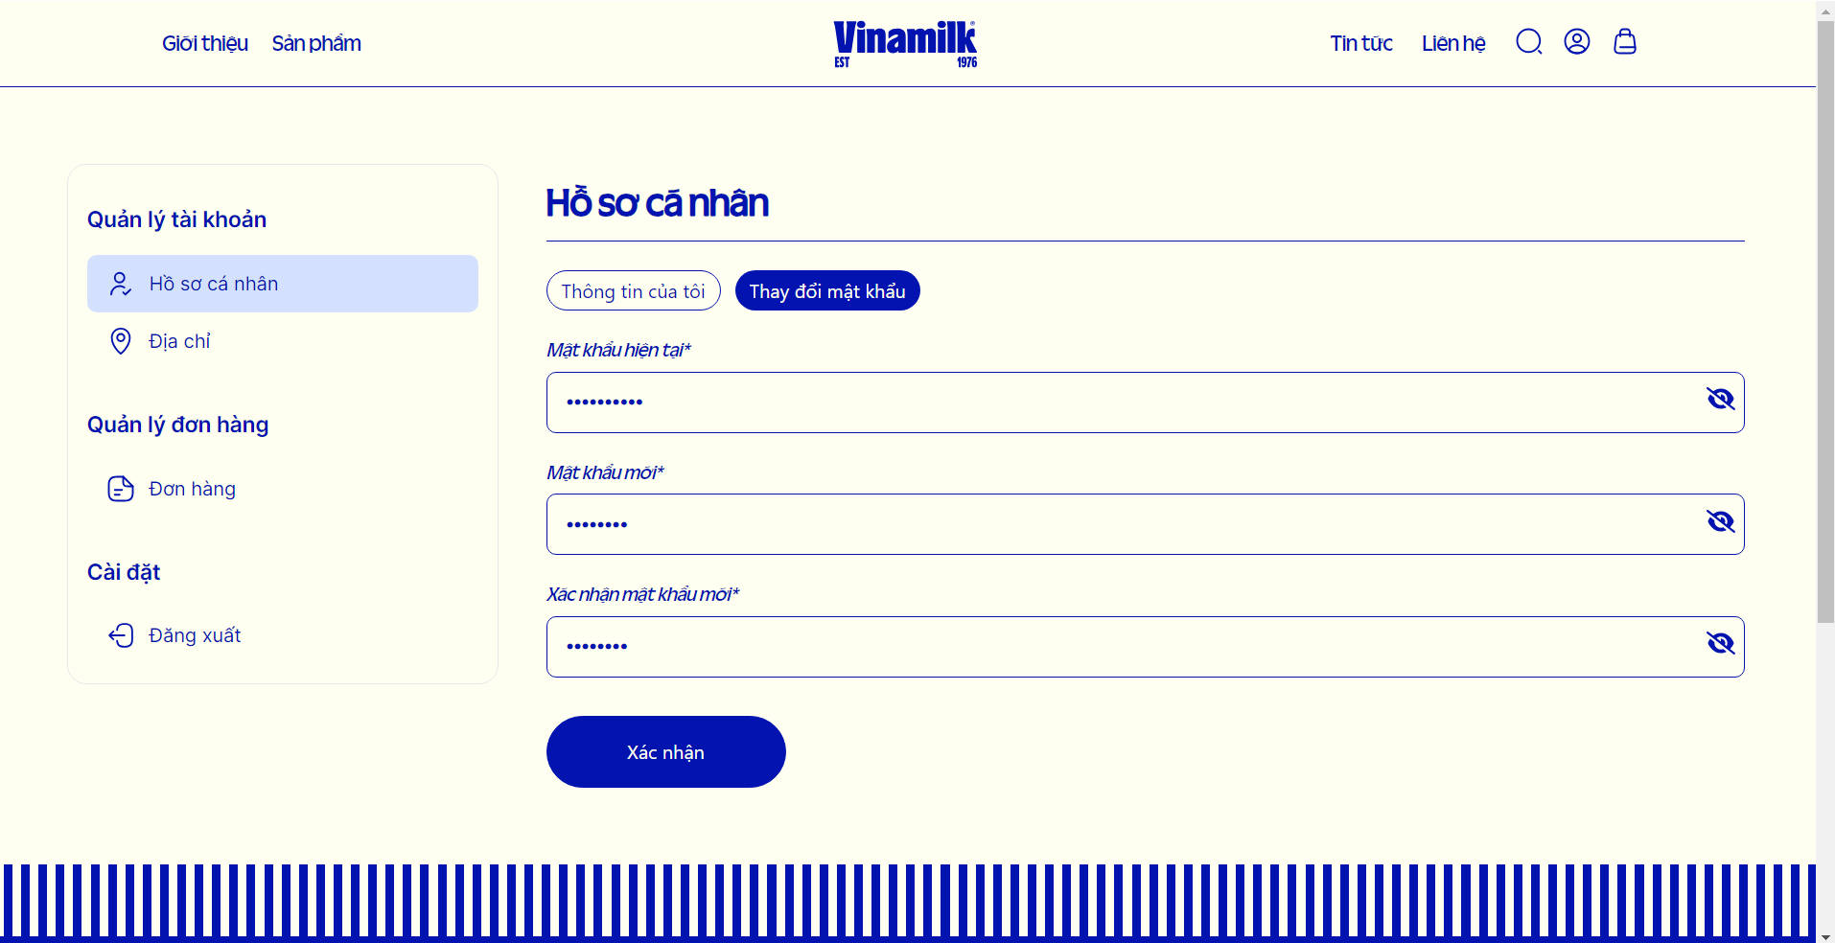

### Hiển thị sản phẩm

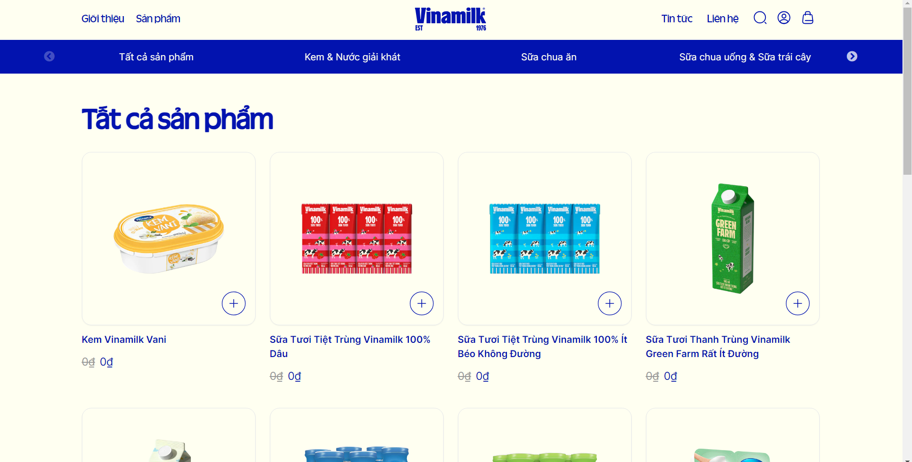

### Hiển thị chi tiết sản phẩm

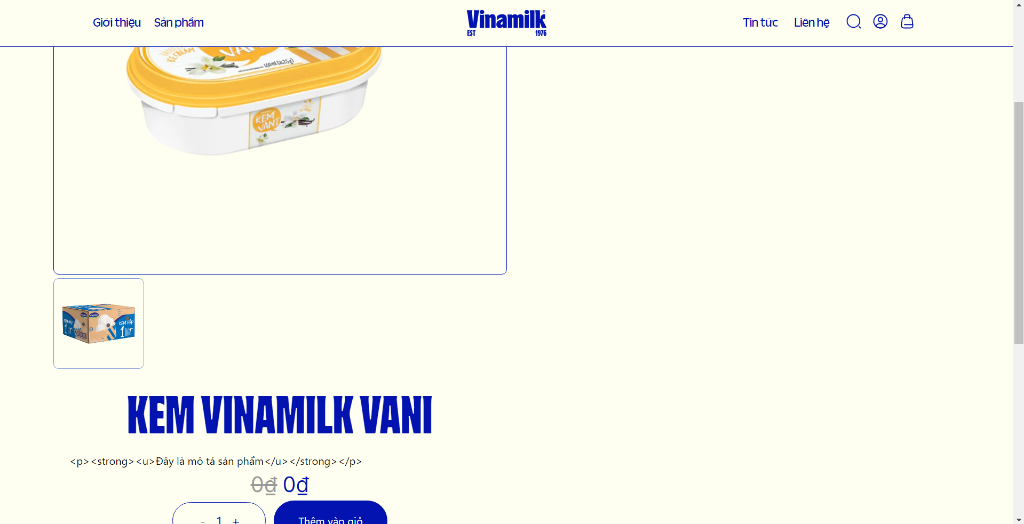

### 4.1.6. Shopping cart

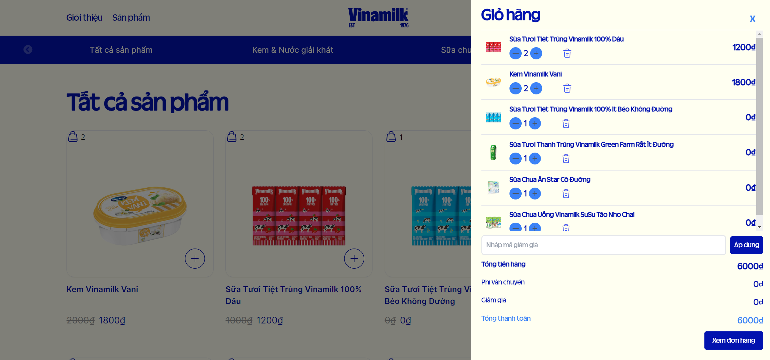

### Không có mô tả.4.1.7. Tìm kiếm

### 4.1.8. Tin tức

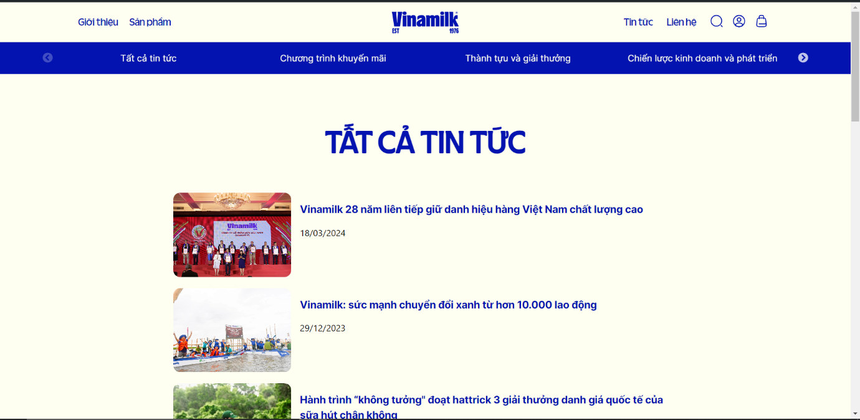

### 4.1.9. Trang giới thiệu



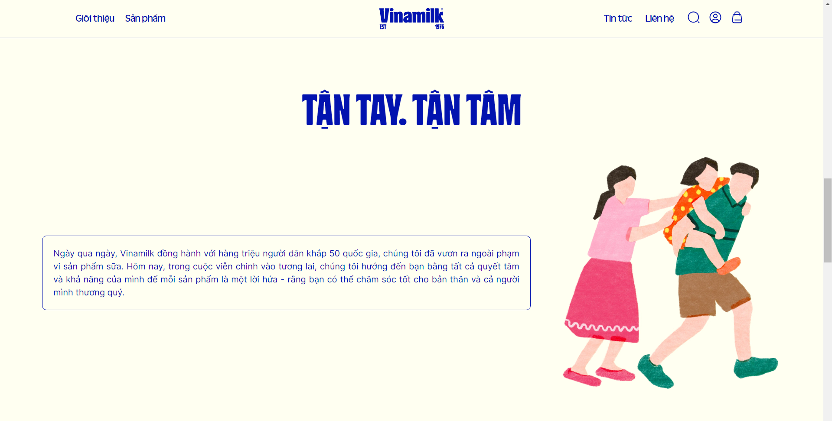





## 4.2 Chức năng của quản trị viên

### 4.2.1. Quản lý tài khoản người dùng

Quản trị viên có thể tìm kiếm, thêm, sửa, xóa hoặc cấm tài khoản người dùng trong khoảng thời gian được chọn

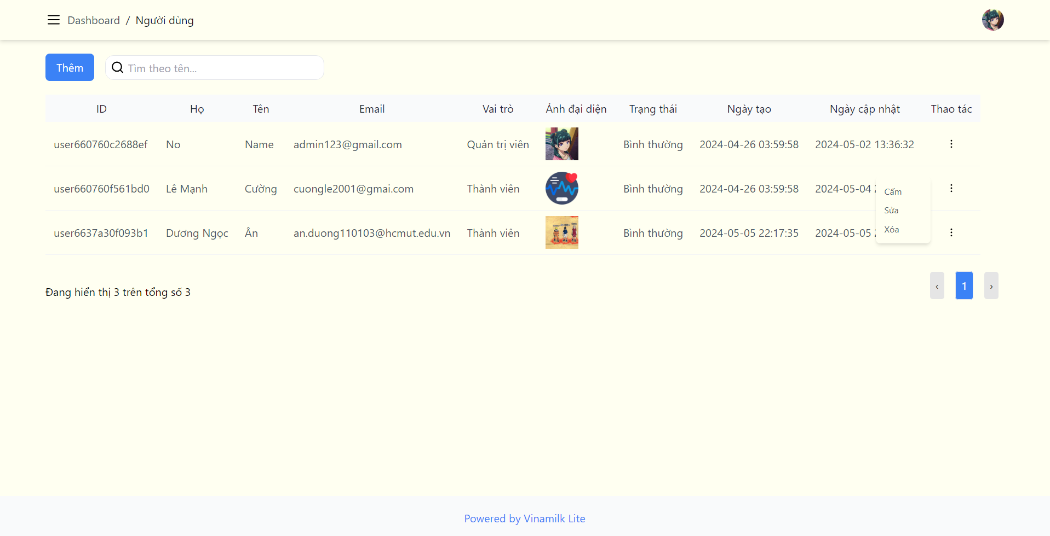

Tìm kiếm tài khoản

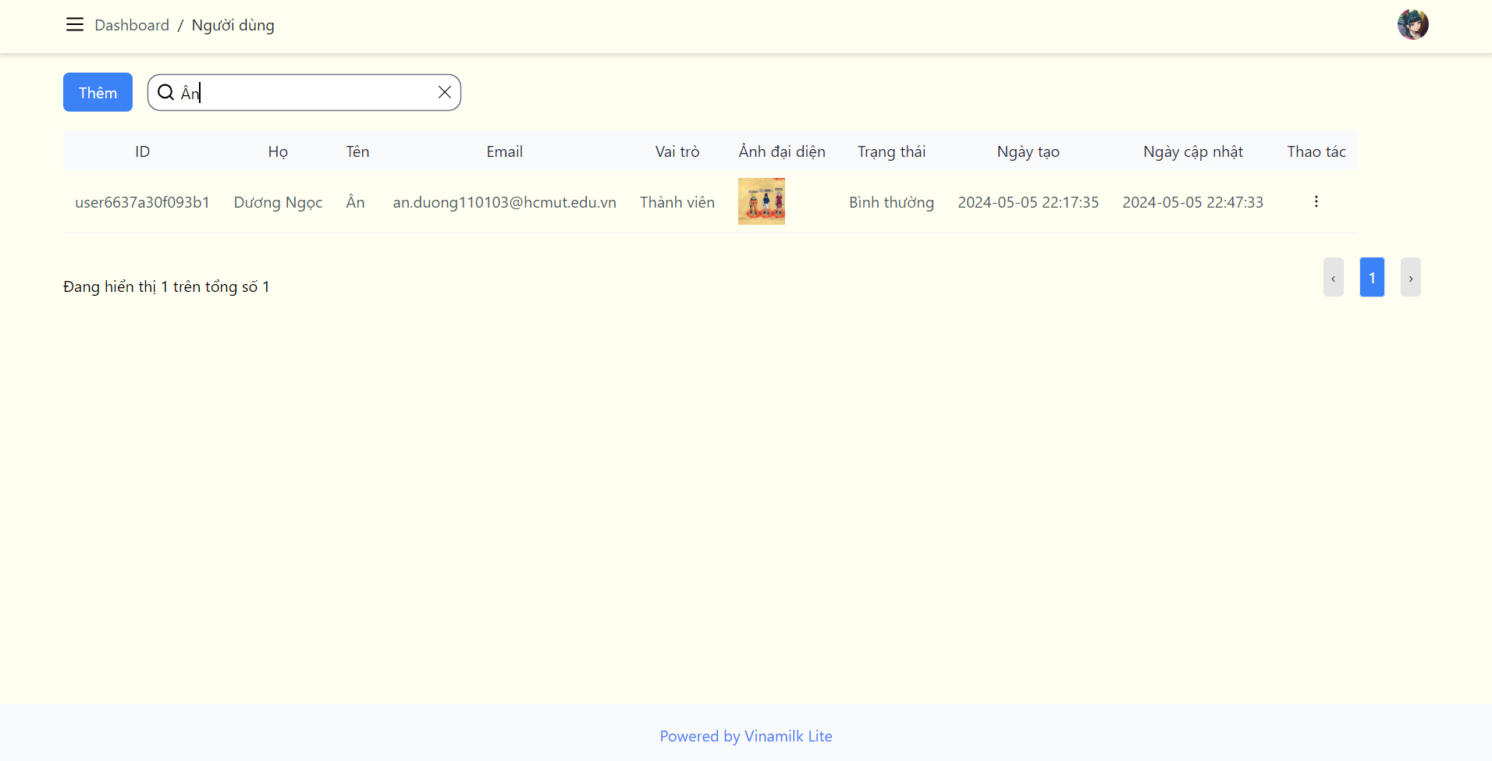

Thay đổi thông tin tài khoản

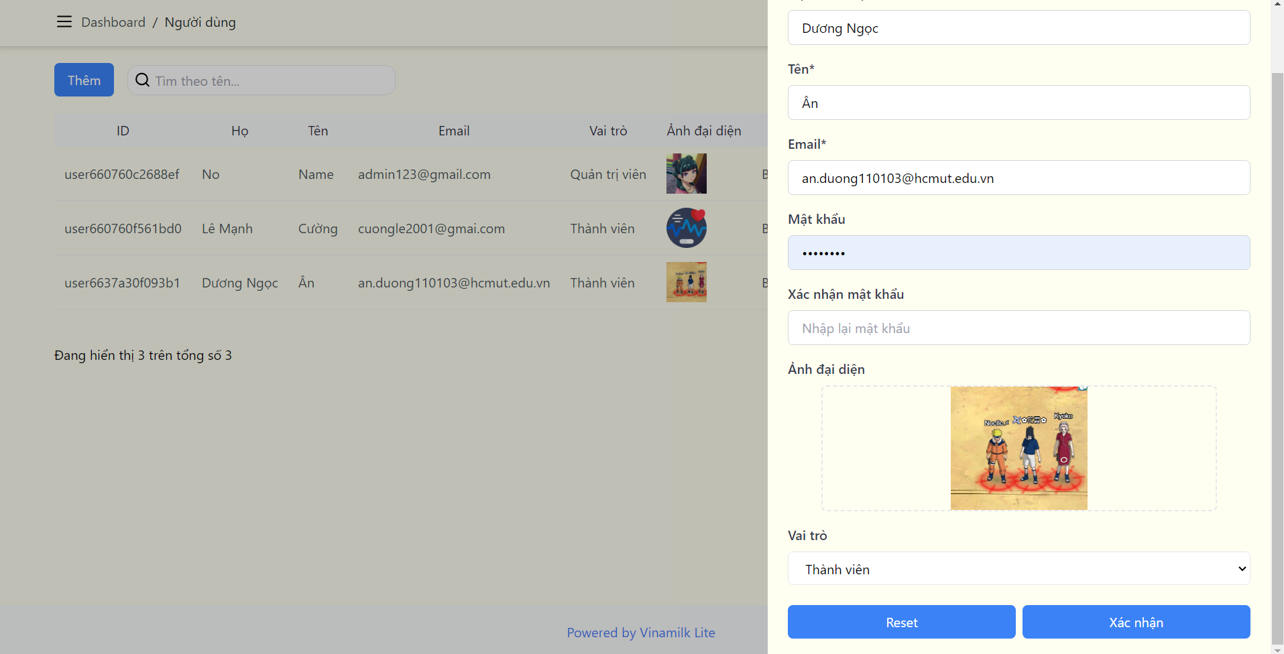

Xóa tài khoản

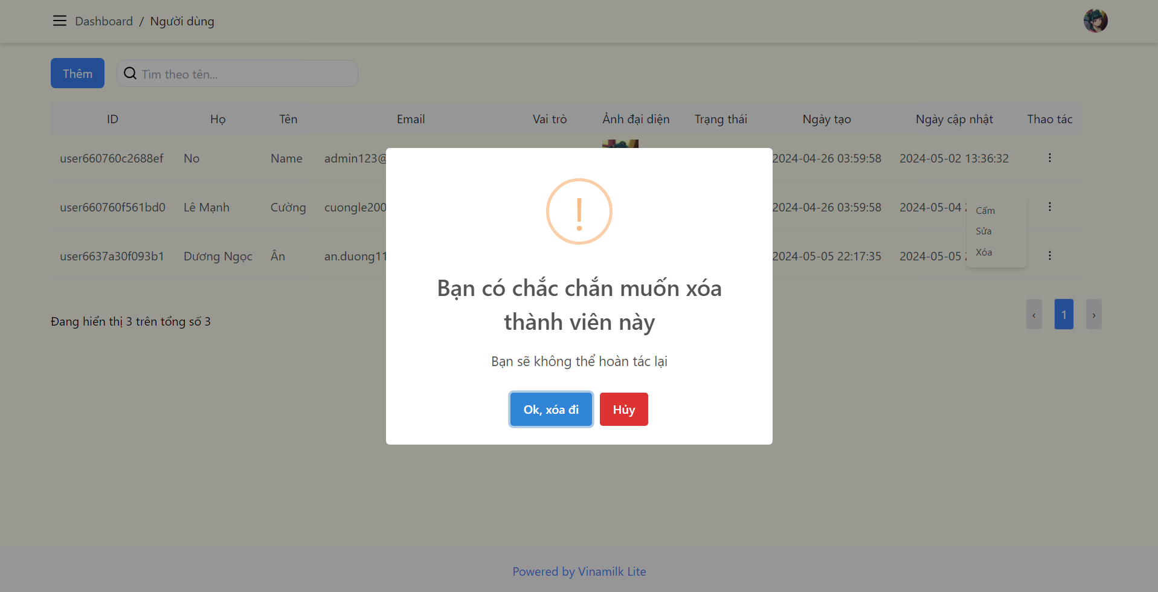

Cấm tài khoản

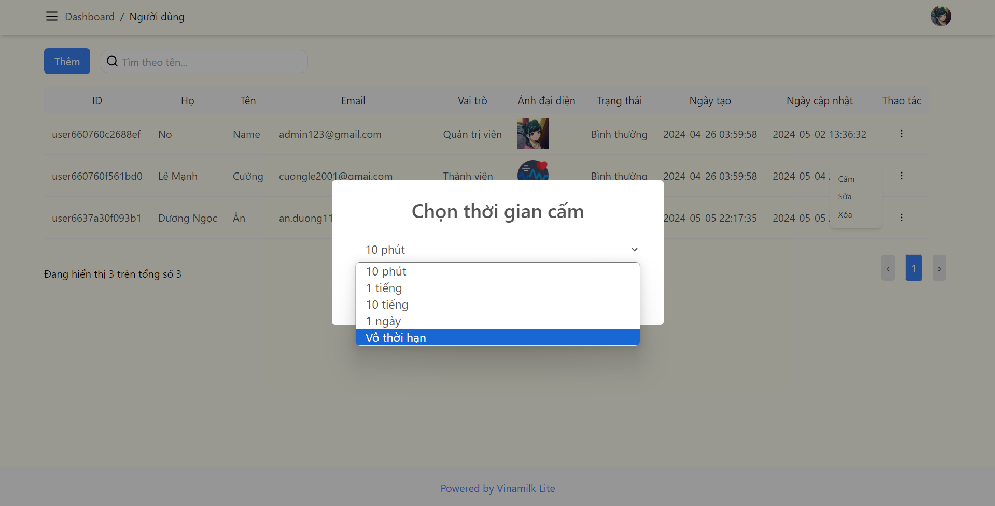

Sau khi bị cấm thì người dùng không thể đăng nhập vào tài khoản được

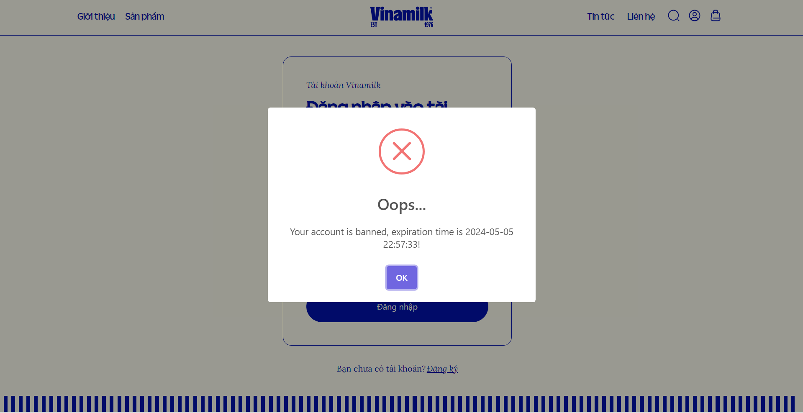

### Quản lý sản phẩm

Admin có thể tìm kiếm, thêm, sửa, xóa sản phẩm

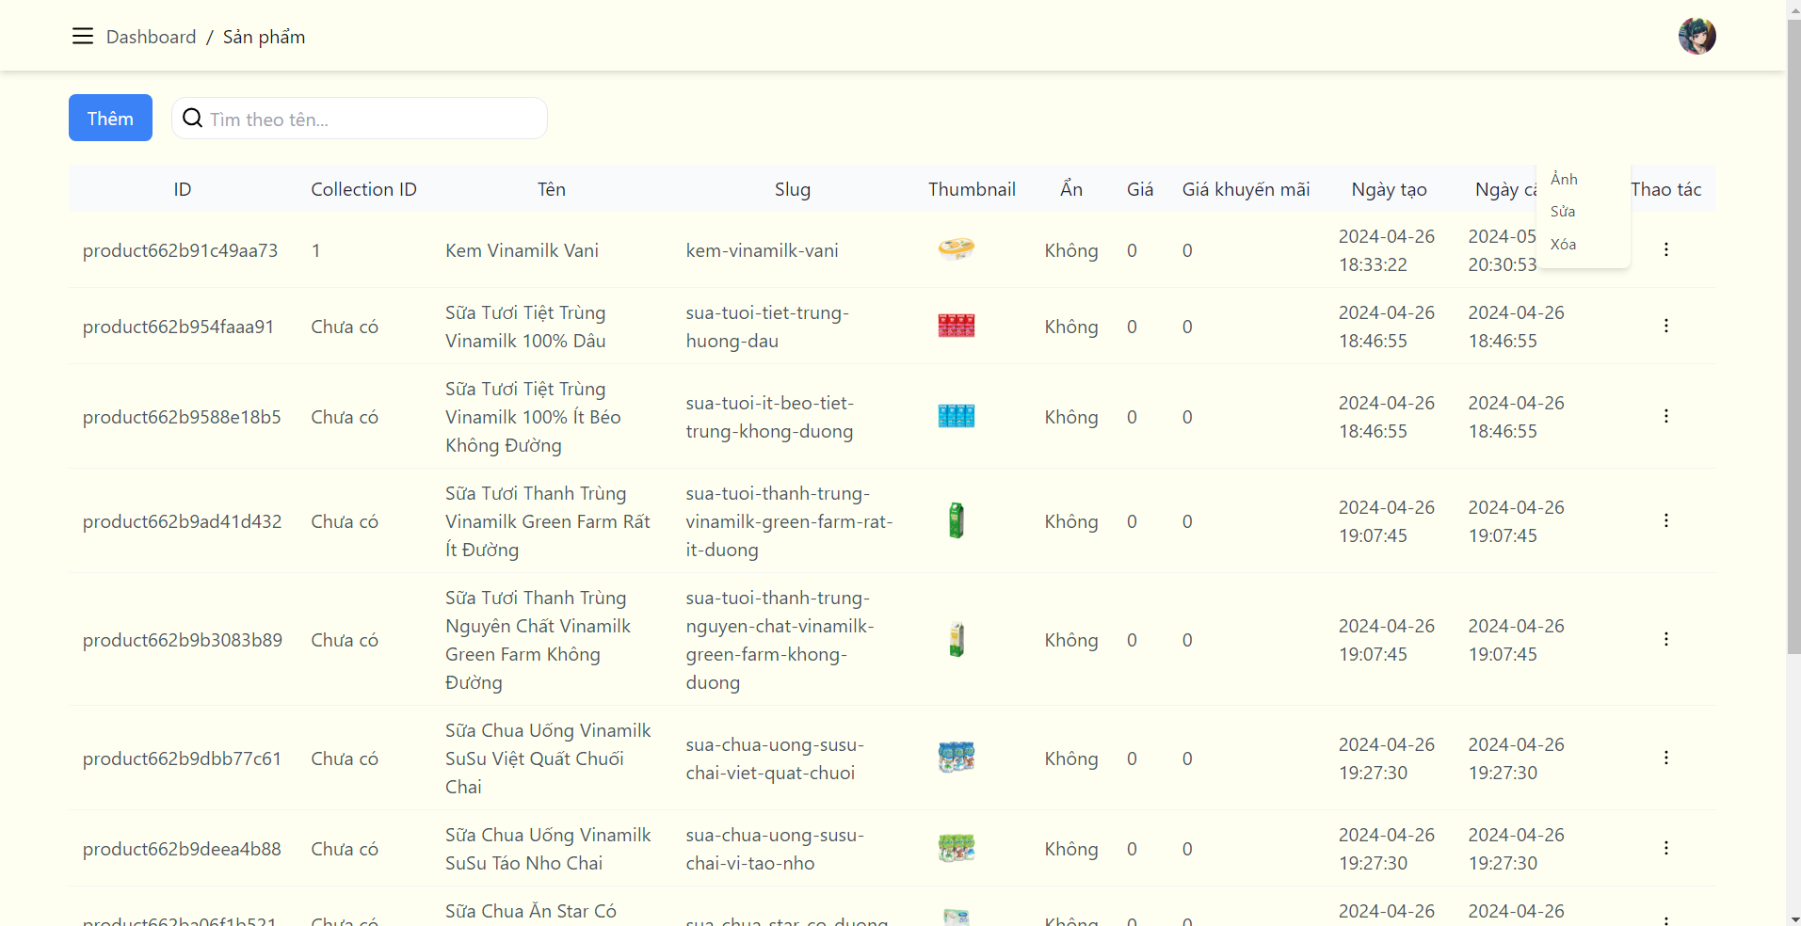

Thêm sản phẩm

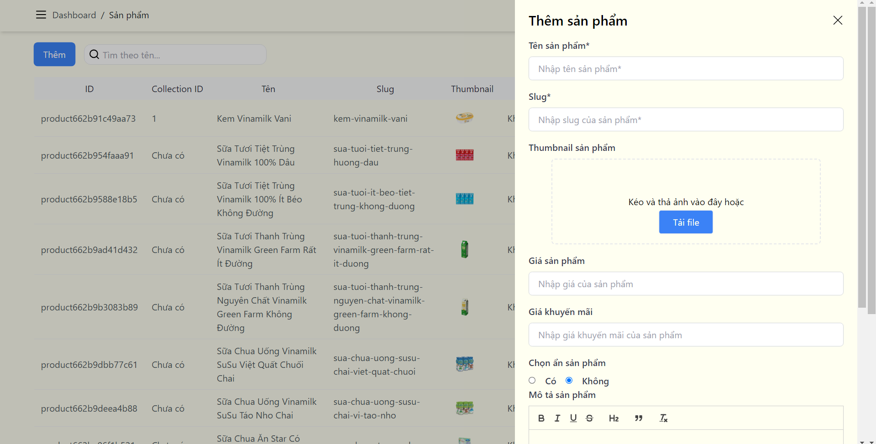

Nhập thông tin sản phẩm mới

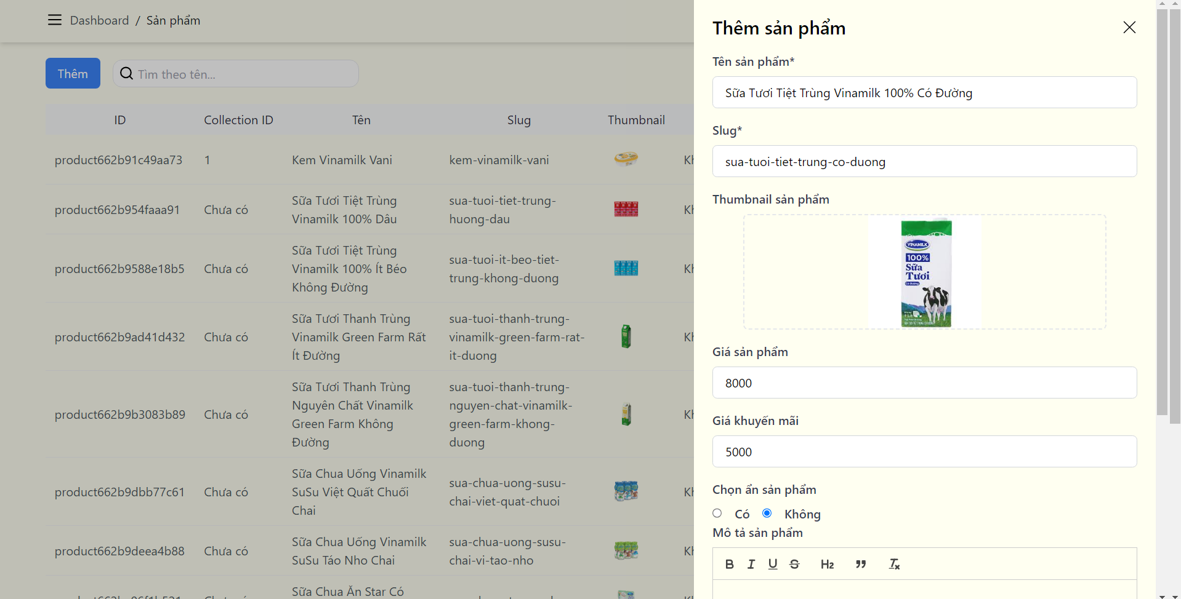

Sau khi thêm, nhập vào ô tìm kiếm từ khóa liên quan, ta có thể thấy sản phẩm vừa thêm nằm ở dưới cùng

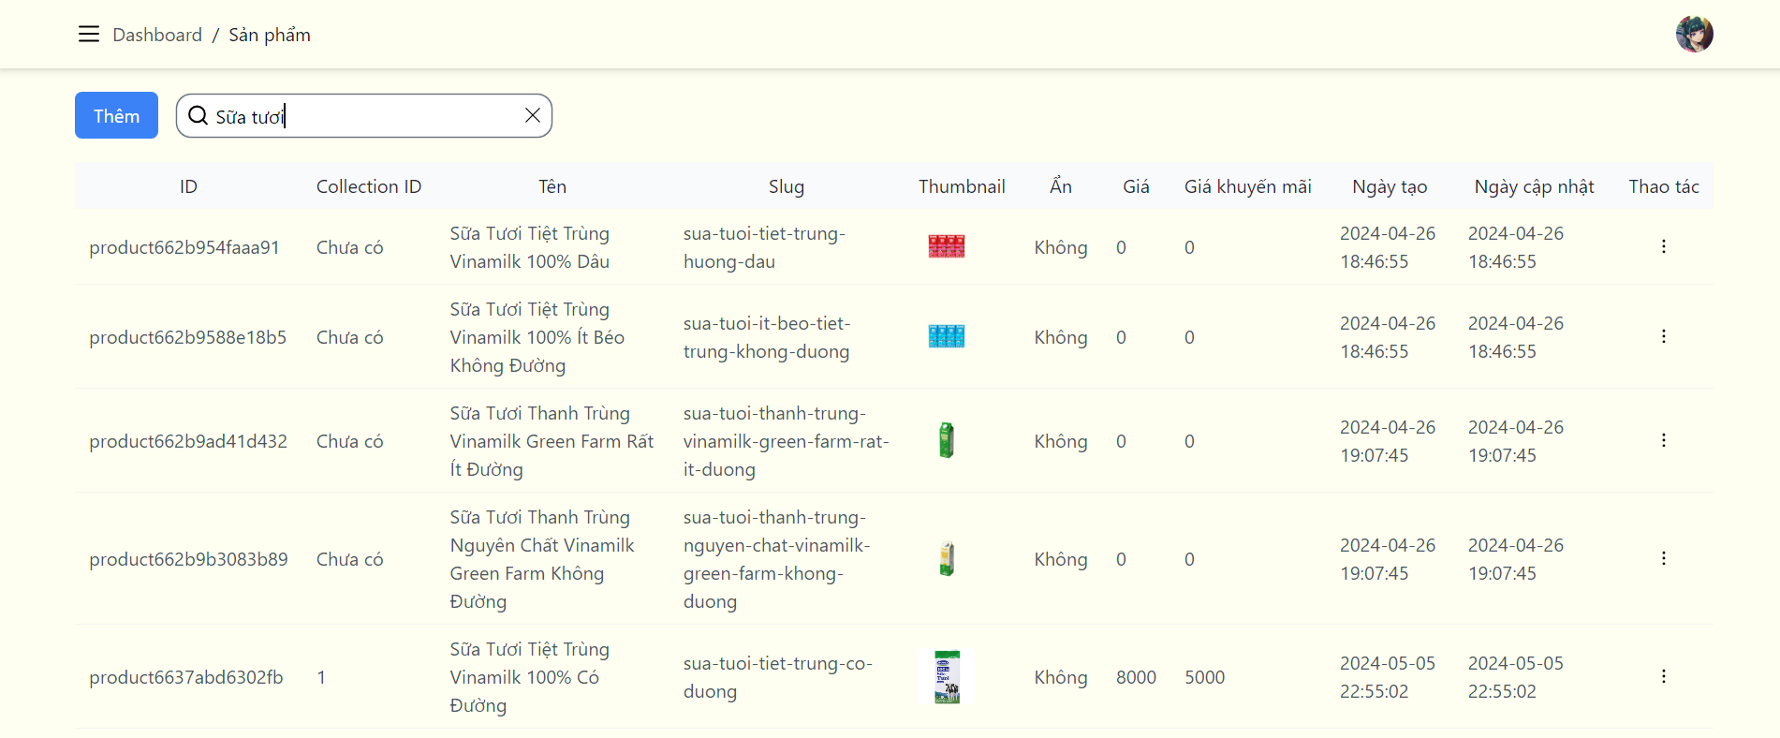

Sửa sản phẩm

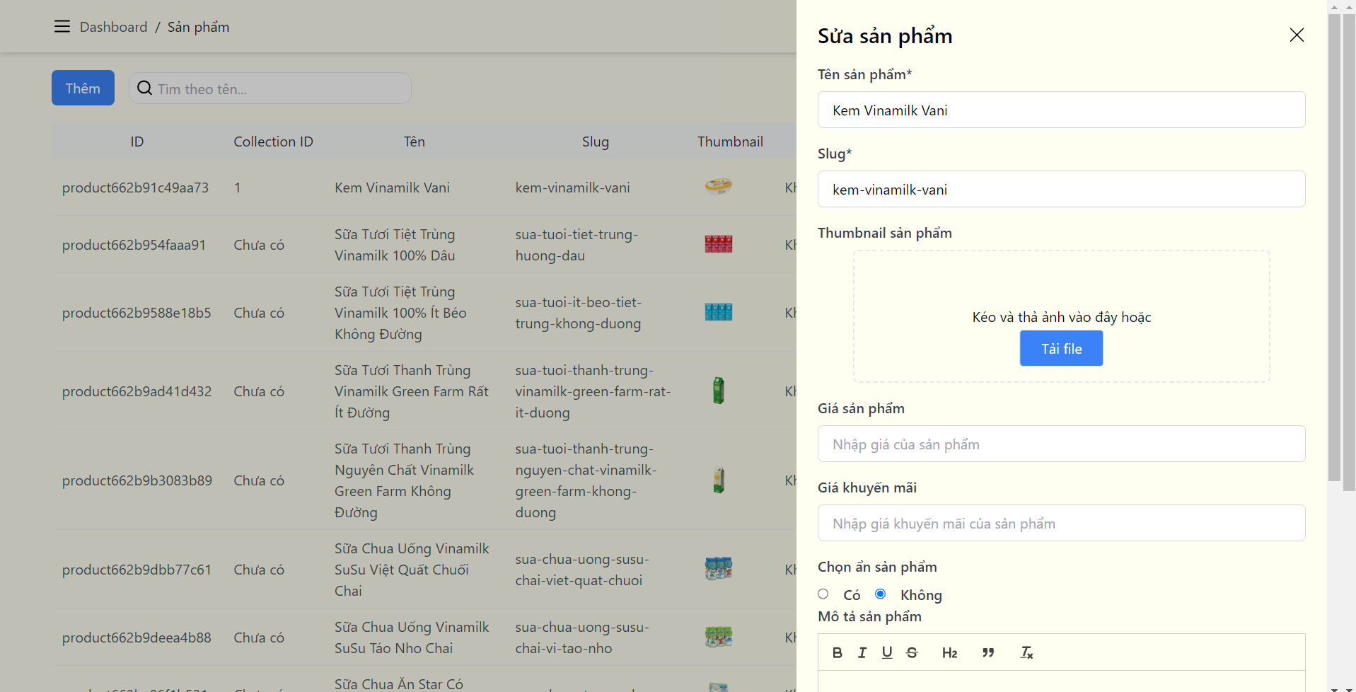

Xóa sản phẩm



### 4.2.2. Quản lý tin tức

Tương tự như sản phẩm, quản trị viên cũng có những chức năng tương tự đối với tin tức như tìm kiếm, thêm, sửa, xóa

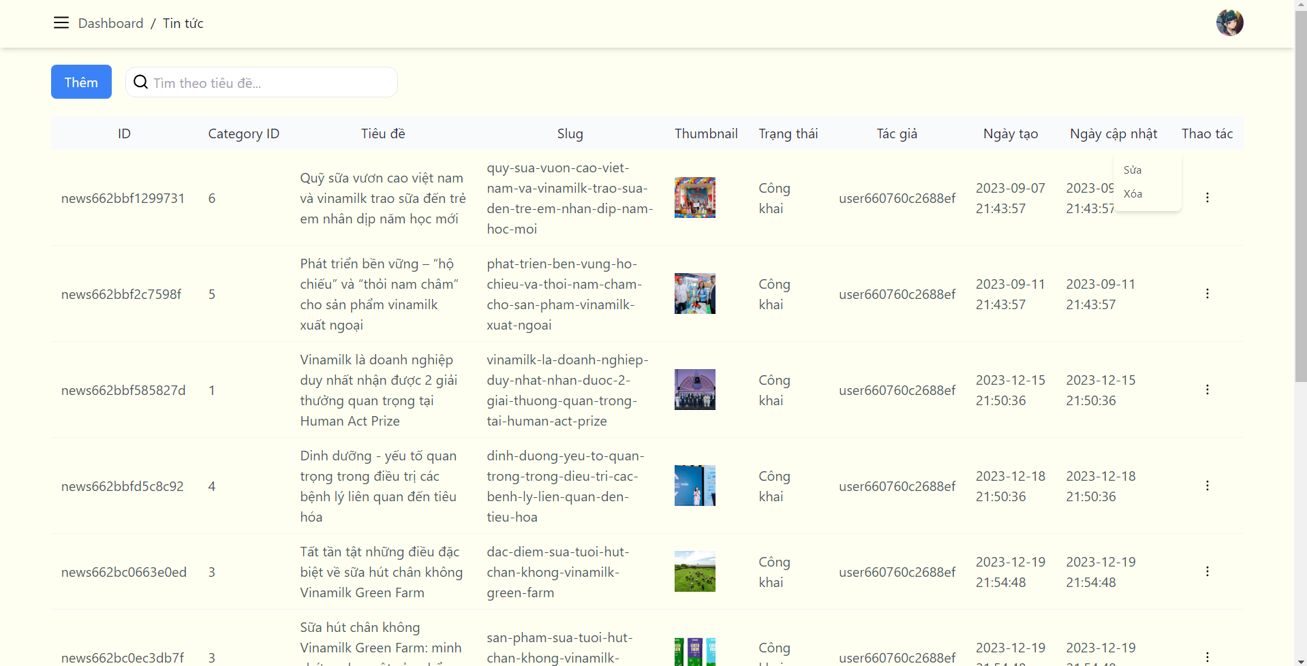

Thêm tin tức mới

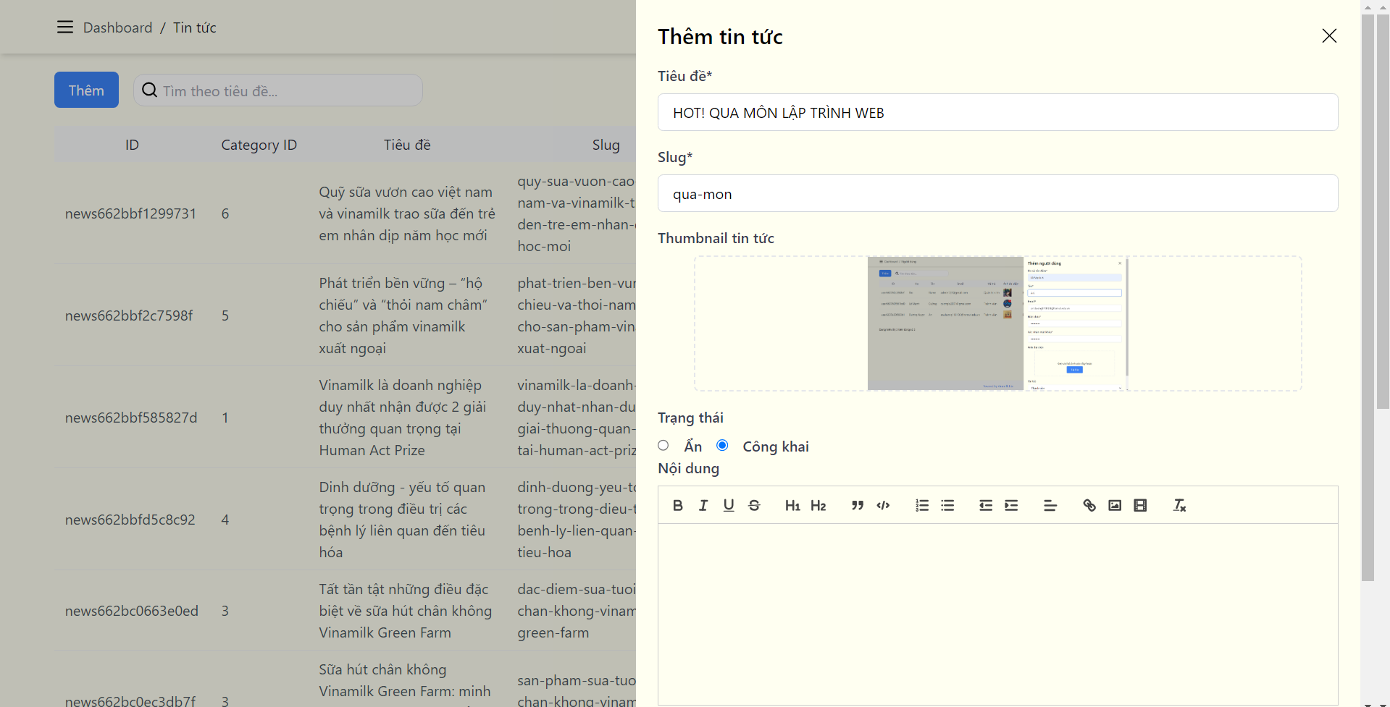

Xóa tin tức



# Cài đặt dự án

Để có thể chạy project, chúng ta cần cài đặt các phần mềm cần thiết sau: Máy chủ web Apache và MYSQL (ví dụ XAMPP) với phiên bản PHP >= 8.0, Composer, NodeJS phiên bản 18 trở lên và thực hiện theo các bước sau:

* Bước 1: Clone dự án về máy. Bạn nên clone dự án này vào thư mục mà máy chủ web Apache có thể truy cập. Nếu bạn sử dụng XAMPP, hãy clone dự án vào thư mục htdocs hoặc thư mục bạn đặt làm webroot. Mở terminal và nhập lệnh sau:

git clone <https://github.com/Akechi1412/VinamilkLite.git>

dự án này có 2 thư mục chính là api dùng để thiết lập backend và client dùng cho frontend

* Bước 2: Vào thư mục api và cài đặt Composer bằng các câu lệnh sau:

cd api

composer install

* Bước 3: Tạo cơ sở dữ liệu bằng cách nhập file SQL chứa trong thư mục api/sql vào ứng dụng quản lý cơ sở dữ liệu (ví dụ như PHPMyAdmin đã được tích hợp trong XAMPP)
* Bước 4: Thiết lập các biến môi trường ở backend. Tạo 1 file .env trong thư mục api và tiến hành thiết lập kết nối tới cơ sở dữ liệu như trong file .env.example
* Bước 5: Chạy API server. Tiến hành chạy máy chủ Apache, MySQL và truy cập vào url tương ứng để kiểm tra xem máy chủ đã hoạt động chưa
* Bước 6: Cài đặt các gói cần thiết ở frontend. Hiện tại terminal đang ở thư mục api, hãy truy cập vào thư mục client để cài đặt các gói như sau:

cd ../client

npm install

npm install js-cookie

* Bước 7: Thiết lập các biến môi trường ở frontend. Tạo 1 file .env.local trong thư mục client và tiến hành thiết lập địa chỉ API với nội dung như sau:

VNM_API_BASE=[YOUR_API_BASE_URL]

* Bước 8: Chạy dự án bằng câu lệnh sau:

npm run dev

# Phân công nhiệm vụ

|  |  |  |
| --- | --- | --- |
| Thành viên | Công việc | Hoàn thành |
| Nguyễn Trần Hoài Phong | Nhóm trưởng  Lên kế hoạch và xây dựng dự án MVC REACT và PHP dùng Web Socket  Front-end: Admin, Product, Header, Footer, Phân Trang  Back-end: Search, Phân Trang | 100% |
| Nguyễn Đăng Thức | Backend: Cart, gửi email, xác nhận mã otp, validate form, Search, Admin page  Front end: OrderItem, Cart.  Báo cáo | 100% |
| Dương Ngọc Ân | Database  Báo cáo  UI: Trang đăng ký, Trang sản phẩm  API: CRUD sản phẩm | 100% |
| Trần Ngọc Châu Long | Database  Báo cáo  UI: Trang đăng nhập, Trang tin tức  API: CRUD tin tức | 100% |

# 

# 7. Tài liệu tham khảo

1. Quick start. (n.d.). React.dev. Truy cập vào 5/5/2024, từ <https://react.dev/learn>
2. Installation - Tailwind CSS. (n.d.). Tailwindcss.com. Truy cập vào 5/5/2024, từ https://tailwindcss.com/docs/installation
3. PHP manual. (n.d.). Php.net. Truy cập vào 5/5/2024, từ https://www.php.net/manual/en/